Предмет: Објашњење – јавна набавка број 30/17, чији је предмет набавка услуга одржавања лиценци за заштиту

Захтев за појашњење :

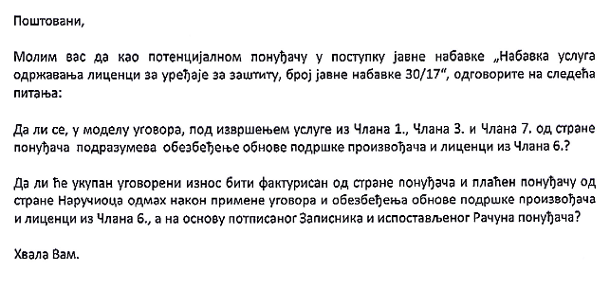
Одговор:
- Одговор на прво питање:
Да, у Моделу уговора се под извршењем услуге из члана 1, 3 и 7 од стране понуђача подразумева обезбеђење обнове подршке произвођача и лиценци из члана 6.

- Одговор на друго питање:
Укупан уговорени износ ће бити фактурисан од стране понуђача и плаћен у року од 45 дана од стране Наручиоца након примене уговора и обезбеђења подршке произвођача и лиценци из члана 6, а на основу потписаног записника обе уговорне стране и испостављеног рачуна понуђача.

